Задания для учащихся начальной школы

Тема занятия: «Развитие восприятия»

- Задание на повторение свойств предметов
Попросите ребенка найти на рисунке предметы с противоположными признаками.

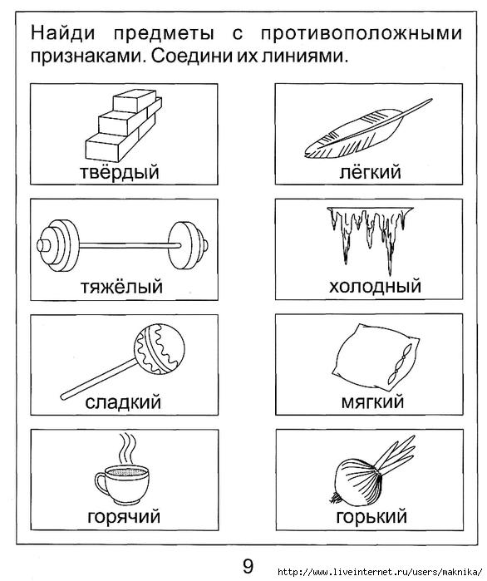

Предложите ребенку сравнить, взвесив на руке, и определить, какой предмет легче, какой тяжелее при существенной разнице в весе: книга и карандаш, камень и лист бумаги, гантели и салфетка, воздушный шар и футбольный мяч, перышко и книга.
Предложите ребенку обследовать поверхность предметов с гладкой поверхностью, например: мяч резиновый, ведёрко пластмассовое, ткань атласная. Затем с шершавой поверхностью, например бумага наждачная, губка для мытья посуды. Попросите сравнить два вида поверхностей. Спросите, какие ощущения испытывает ребенок, ощупывая разные поверхности, что чувствует?

Попросите ребенка посмотреть на рисунок и назвать, какие предметы твердые, а какие – мягкие?
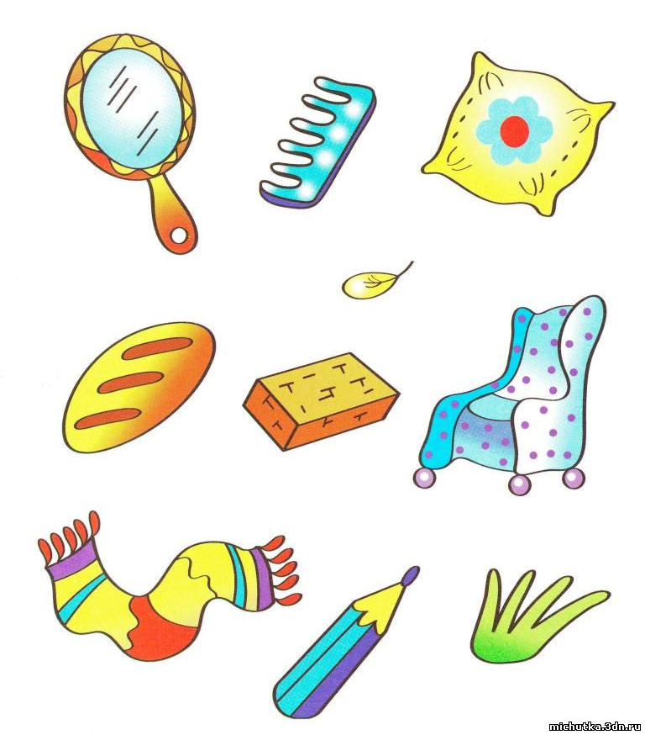

- Задание на восприятие запахов
Предложите ребенку определить предмет по запаху. Приготовьте набор из кусочков различных овощей, фруктов, ягод, кусочки банана, яблока, огурца, апельсина. После того, как ребёнок закроет глаза, подносите к его носу по очереди каждый кусочек и спрашивайте: «Что это?». Ребенок с закрытыми глазами по запаху определяет банан, апельсин, огурец, яблоко.
Предложите ребенку определить предмет на вкус. Приготовьте набор из кусочков различных овощей, фруктов, ягод, например кусочки банана, яблока, огурца, апельсина. После того, как ребёнок закроет глаза, подносите к его рту по очереди каждый кусочек и спрашивайте «Что это?». Ребенок с закрытыми глазами кончиком языка пробует сладкий банан, кислый апельсин. Обозначает, словом свои вкусовые ощущения.

- Игра на повторение цвета «Найди в комнате предметы … цвета»
Предложите ребёнку встать на середину комнаты, посмотреть вокруг и найти предметы красного (желтого, синего, зеленого) цвета. Предметы, которые находятся перед ним, вверху, внизу, справа, слева; определить, что находится ближе, а что дальше. Ребенок называет предметы, их цвет и пространственное положение. Обязательно похвалите за правильный ответ. Ребенок может называть и те объекты, которые частично имеют заданный цвет.

Игра «Подбери по цвету»
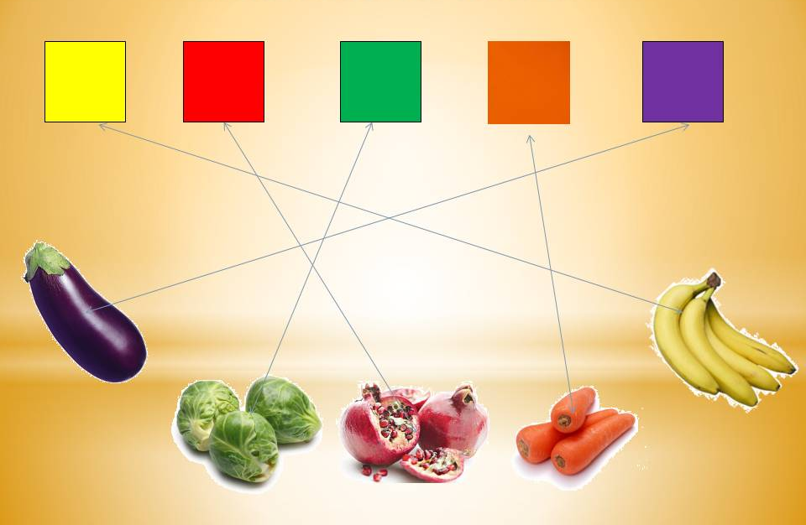

Педагоги-психологи Горбунова Любовь Иннокентьевна,
Малоземова Оксана Алексеевна

Тема занятия: «Развитие понятийного мышления»

- Видеоматериал с заданием по теме «Развитие понятийного мышления» (умения подбирать обобщающее слово)
Ссылка: https://www.youtube.com/watch?v=HSfdBtUomWE
- Задание «Назови одним словом»
Посмотри на картинки, назови изображенные предметы и подумай, как можно назвать их одним словом?
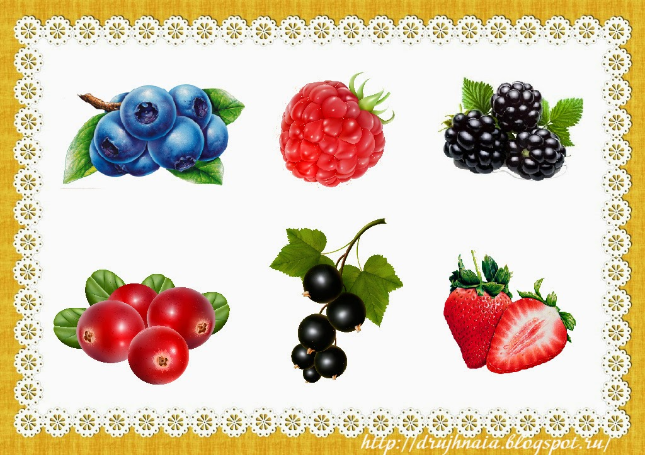
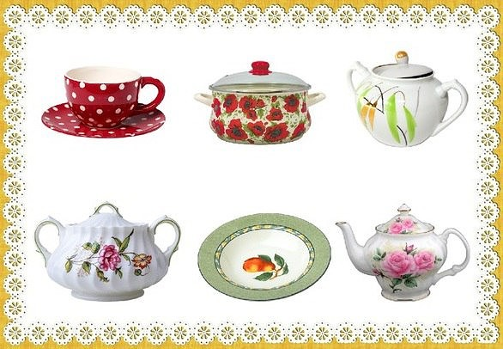
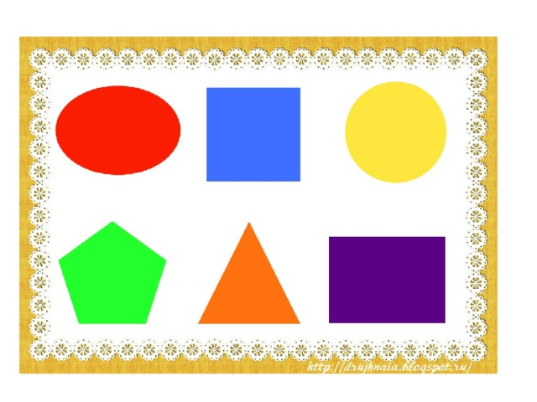
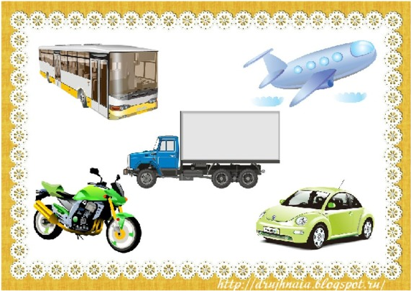
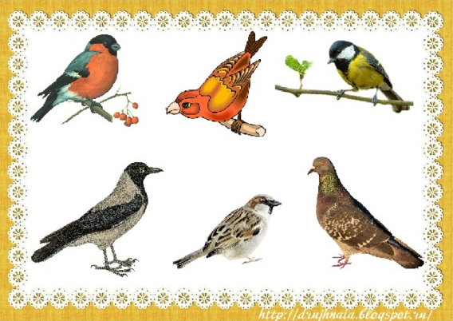
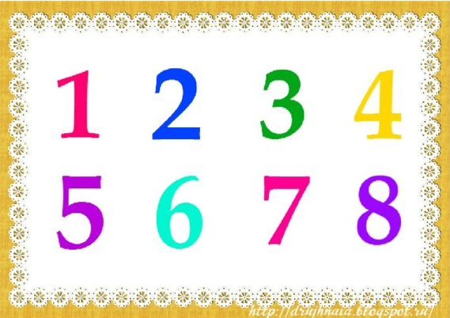
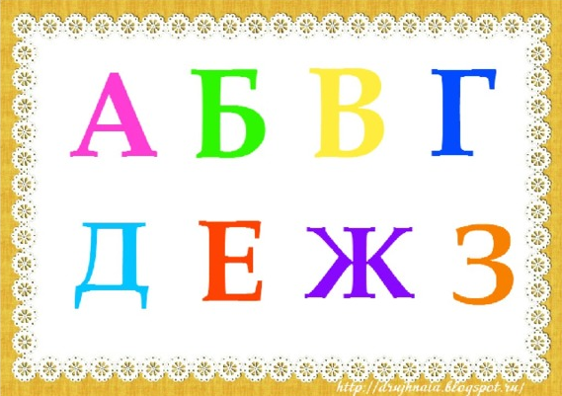
- Физкультминутка:
Вышли уточки на луг, Кря-кря-кря! (Шагаем.)
Пролетел веселый жук, Ж-ж-ж! (Машем руками-крыльями.)
Гуси шеи выгибают, Га-га-га! (Повороты головы влево-вправо.)
Клювом перья расправляют. (Повороты туловища влево-вправо.)
Ветер ветки раскачал (Качаем поднятыми вверх руками.)
Шарик тоже зарычал, Р-р-р!
(Руки на поясе, наклонились вперед, смотрим перед собой.)
Зашептал в воде камыш, Ш-ш-ш! (Подняли вверх руки, потянулись.)
И опять настала тишь, Ш-ш-ш.
- Задание «Скажи ласково»
Как тебя зовут? А как мама называет тебя ласково? А знаешь ли ты, что предметы вокруг тоже можно называть ласково, давай попробуем!
- Стол – столик;
- Шапка – шапочка;
- Пирог – пирожок;
- Ковер – коврик;
- Зуб – зубик;
- Санки – саночки;
- Лиса – лисонька, лисичка;
- Кукла – куколка.
- Задание «Подскажи словечко»
Взрослый кидает/катит/передает ребенку мяч/игрушку с незаконченным предложением, а ребенок завершает и возвращает.
- Сова летает, а кролик…?
- Петух кукарекает, а гусь…?
- У коровы теленок, а у лисы…?
- Сок из яблока яблочный, а из моркови…?
- Книга бумажная. а стакан …?
- Медведь живет в берлоге, а белка в…?

Учитель- дефектолог Чугунова Александра Владимировна

Тема занятия: «Транспорт»

- «Назови лишнее слово». Объясни, почему слово лишнее.

- Автобус, трамвай, самолет, такси;
- Лодка, корабль, яхта, вертолет;
- Самолет, вертолет, ракета, электричка;
- Троллейбус, трамвай, автобус, грузовик.

- Упражнения на определение и различение видов транспорта

Перейдите по ссылкам ниже, чтобы начать задание:
https://www.igraemsa.ru/igry-dlja-detej/poznavatelnye-igry/igra-vidy-transporta
https://www.igraemsa.ru/igry-dlja-detej/poznavatelnye-igry/poznavatelnaja-igra-na-temu-transport
https://www.igraemsa.ru/igry-dlja-detej/igry-na-logiku-i-myshlenie/logicheskaya-igra-kubiki-dlja-malchikov

- «Исправь предложение»

Яхта красивый на парус.
В самолет небо летать высоко.
Пассажиры из электричка выходят.
Подъехать остановка к трамваю
Автомобиль по ехать дорога.

- Относительные прилагательные по теме: «Транспорт»

- Руль из пластмассы(какой?) - пластмассовый
- Колесо из резины (какое?) ….
- Дверца из металла (какая? )…
- Сидение, обшитое кожей (какое?) …
- Фары из стекла (какие?) …

- Согласование существительного с числительным по теме: «Транспорт»
Взрослый: Сколько у тебя самолётов?
Ребенок: 1 самолёт, 2 самолёта, 3 самолёта………5 самолётов.
Взрослый: Сколько у тебя троллейбусов?
Ребенок: 1 троллейбус, 2 троллейбуса ……………5 троллейбусов.
Аналогичная работа со словами: грузовик, теплоход, автобус.

Учитель-логопед Клементьев Константин Александрович
Задания для учащихся старшей школы

Тема занятия: «Развитие мышления»

- Найди все страны, вписанные в прямоугольник
М | В | Л | Ж | О | И | Р | О | С | С | И | Я
К | Ф | Р | А | Н | Ц | И | Я | Ш | Р | М | Ш
Я | Я | Ъ | Ы | Г | Е | Р | М | А | Н | И | Я
П | А | В | Е | Н | Г | Р | И | Я | О | У | Т
О | К | Е | Г | Р | Е | Ц | И | Я | Е | Ы | У
Н | И | Т | А | Л | И | Я | М | Р | Ф | Ч | Р
И | Т | Х | Й | А | В | Б | Д | Г | Е | Р | Ц
Я | А | Ё | Н | Ж | О | З | П | И | С | Й | И
К | Й | Л | М | И | С | П | А | Н | И | Я | Я

- «Найди лишнее слово»

Необходимо найти лишнее слово в каждом ряду и объяснить, почему оно лишнее.
- Большой, маленький, огромный, умный
- Синий, красный, новый, зеленый
- Шерстяной, пушистый, меховой, кожаный
- Веселый, высокий, добрый, вежливый
- Бумажный, гладкий, пушистый, теплый
- Сладкий, кислый, холодный, соленый

- «Правильные пословицы»
Прочитай пословицы и найди только правильные.
- Один в поле - не воин.
- Готовь сани зимой, а телегу летом.
- Поспешишь - людей насмешишь.
- Делу время – потехе час.
- Труд портит, а лень кормит.
- Не спеши языком, торопись делом.
- За одним зайцем погонишься, двух поймаешь.

- Прочитай историю и ответь на вопросы.
Алеша шёл домой из школы. Когда он вошёл в свою парадную, он увидел своего друга Андрея. «Эй, присоединяйся ко мне» - сказал Андрей. «Давай вместе рисовать на стене».
Принятие решения
- Какой выбор есть у Алеши?
- Каковы возможные последствия:
- положительные последствия;
- отрицательные последствия.
- Какой выбор повлечет за собой лучшие последствия?

Педагог-психолог Горбунова Любовь Иннокентьевна

Развитие аудиальной и визуальной памяти

Для доступа к заданиям
с мобильного устройства
отсканируйте qr-код

1.Упражнения на тренировку слуховой памяти

Прослушай запись и постарайся запомнить услышанное. Запиши слова (цифры), которые запомнил.
- "Запомни слова"
- "Запомни цифры"

2. Упражнения на тренировку зрительной памяти

Посмотри на картинку и постарайся запомнить увиденное. Запиши цифры, которые запомнил.
- "Запомни 5 цифр"
- "Запомни 10 цифр"
- "Найди пару"
Задача - найти одинаковые изображения.
Поочередно открывай таблички. Одновременно можно открыть только две таблички. Если пара соответствуют друг другу ход засчитывается, картинки остаются открытыми.

учитель-дефектолог Соломаха Любовь Владимировна

